

**Relatório do Projeto conjunto das disciplinas de Técnicas de Laboratório de desenvolvimento de algoritmos**

Guilherme Medeiros - 30323207

Rennan Alves - 29914299

Victor Silveira - 30125111

Rodrigo Medeiros - 30125481

João Pessoa-PB

Novembro/2022

**Introdução:**

Inicializa-se a interface do Caixa do Supermercado. Em primeira vista, criamos uma **STRUCT** com três variáveis essenciais para o código, contendo ( “**int Quantidade; float valor; e char nome[50];**”). Logo em seguida declaramos as variáveis principais do algoritmo. Criamos um **While** que será o menu do código, o usuário deve escolher entre 6 opções:

1. Inserir apenas um item
2. Processar apenas um item
3. Processar todos os itens
4. Mostrar itens do carrinho
5. Imprimir nota Fiscal
6. Sair do programa

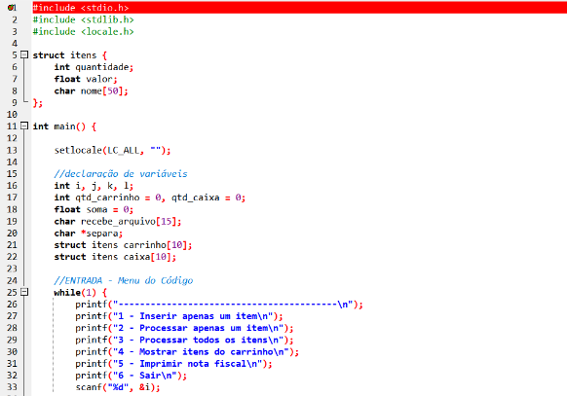

Depois de escolher a opção de inserir um item, temos três entradas que são: nome do produto, quantidade e valor, depois de inserir os dados retorna-se para o menu e caso queira finalizar escolhe-se a opção 3 e depois 5 e finaliza-se com a opção 6.

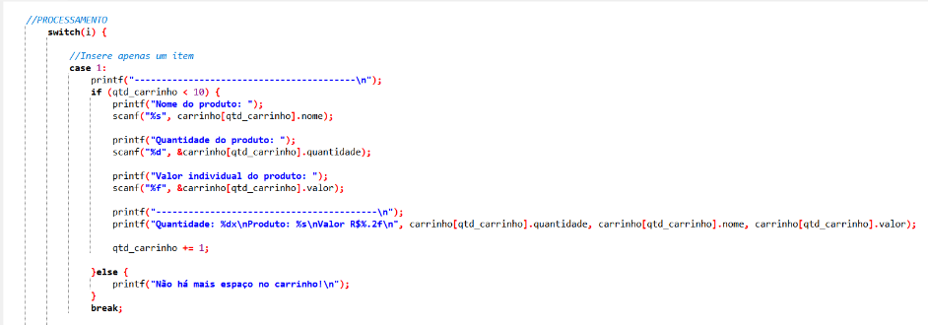

**Dificuldades e Suas Soluções:**

Tivemos

